

**Završni rad**

Rent a boat

Programming Department

Polaznik ITA   
Darko Cvetković

Beograd 24. Jul 2015

**Sadržaj:**

Uvod........................................................................................................................... 1

Plan rada..................................................................................................................... 2,3

Admin strana.............................................................................................................. 4,5

Korišćene tehnologija............................................................................................ 6,7,8

Pregled aplikacije sa programerske strane.............................................................. 9,10

Organizacija baze podataka………………………………………………………… 11

Zaključak……………………………………………………………………………. 12

**Uvod**

Ideja sajta je iznajmljivanje čamaca i brodova u periodu na jedan dan.

Kada korisnik prvi put dođe na saj rent a boat u mogućnosti je da vidi meni naslove Home ,

About Us , FAQ , Contact, Sing Up i Log In ...

Na **Početnoj** strani ispod glavnog meni-a nalazi se slider, a ispod njega se ispisuju categorije iz baze podataka. A ispod glavnog dela Home strane nalazi se footer sa ikonama socijalnih mreza, sponzorima sajta i mapom koja je embedovana sa Google map-a.

Strana **About Us** sadrži generali je kompanije (Biografiju,Istoriju, Ideje).

Strana **FAQ** sadrži podatke pod kojim u slovima jedan korisnik moze iznajmiti čamac i koja osiguravajuća kuca osigurava korisnike .

Strana **Contact** sadrži brojeve telefona,fax i email firme rent a boat.

Strana **Sing Up** sadrži formu za registraciju korisnika .   
Polje za unos username korisnika , koje ne može ostati prazno ...  
Polje za unos password korisnika , koje takođe ne može ostati prazno ...  
Polje za unos email adrese , koje takođe ne može ostati prazno i koje mora biti u validnom formatu ([text@text.com](mailto:text@text.com)) .

Kada se sva polja popune i kada se klikne na Sing up pod uslovom da je sve u redu dobice poruku da je uspešno napravio nalog.

Strana **Log In** sadrži formu za logovanje korisnika. Polje za unos username korisnika , koje ne može ostati prazno ...  
Polje za unos lozinke korisnika , koje takođe ne može ostati prazno ...

**Plan rada**

Prvo na sajtu sam počeo da radim na bazi podataka. Baza se sastoji od tri tabele boats, category i users.

Users tabela se sastoji od sledećih kolona

* Id (redni br korisnika)
* Username
* Password (lozinka)
* Email

Category tabela se sastoji od sledećih kolona:

* Category_id (broj kategorije)
* Category_name (Naziv kategorije)
* Category_status (da li je kategorija vidljiva ili ne za ostale korisnike)

Boats tabela se sastoji od sledećih kolona:

* Boats_id
* Name (Naziv oglasa)
* Description (opis oglasa)
* Price (cena)
* Phone (Telefon)
* Category_id (vrsta kategorije kojoj pripada oglas)
* Product_status (da li je oglas vidljiv ili ne za ostale korisnike)

Ideja je da se posle logovanja svaki user može da postavi svoj oglas tako da svi ostali user-i i posetioci sajta mogu da vide oglas i da iznajme čamac.

Na admin strani u formi Insert boats, posle uploada slike, unosa naziva oglasa, description-a (opisa oglasa), cene i telefona I odabira categorije kojoj se beleže u bazi, automatski izlistavaju na strani kategorije u kojoj je oglas postavljen.

Oglas će biti izlistan zajedno sa slikom jer prilikom upload-a slika pomocu klasa BoatId I resizeImage smanjuje I čuva sliku pod odredjenim redim brojem kao I brojem oglasa, tj tekstualnog dela koji se beleži u bazi, tako da Id oglasa i Id slike su isti, pa se automatski vezuju I sipusuju oglas u div-u. (primer slika na sl. Strani)

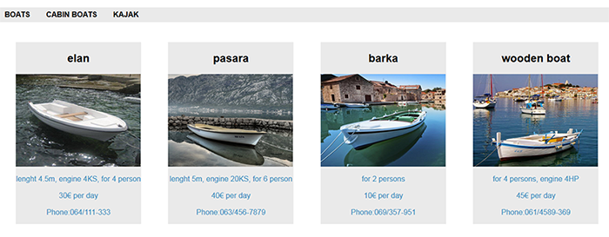

Svaka kategorija koja se doda, pojavljuje se na glavnoj strain I na svim ostali stranama ostalih kategorija.

**Admin strana**

Kako bi administrator mogao da administrira sajtom mora da se uloguje freko forme za logovanje korisnika .  
Popunjavanjem tačne username i lozinke i klikom na login dugme.

Početna strana administrativnog dela sajta podrazumeva linkove ka delovima sajta koje administrator može da administrira ...

**Users:**

**Show all users** klikom na ovaj link dobija se tablela svih korisnika koji se nalaze u bazi .

Fajl koji to radi je **user_show.php** sa konekcijom na bazu i upitom da baza izlista sve usere koji se nalaze u bazi kodom *$q = $db->connection->prepare("select * from users");*.

**Category:**

**Insert category** klikom na ovaj link odlazi se na formu kojom se dodaje nova kategorija koja se izlistava na main delu home strane. A nalazi se u fajlu **cat_insert.php** koji upisuje u bazu tekstualni deo oglasa kodom *$q = $db->connection->prepare("INSERT INTO category(category_name,category_status) values (:category_name,1)");*.

Forma ima validaciju da naziv kategorije može imati najmanje četiri karaktera.

**Delete category** klikom na ovaj link odlaci se na formu u kojoj u zavisnosti od toga da li zelite da categorija bude viđena na main delu home strane, za 0(nulu), tj status kategorije ako je nula(0) kategorija se ne vidi ali ostaje u bazi, za 1(jedan) kategorija je vidljiva i mneja status u bazi kodom *$q = $db->connection->prepare("update boats set product_status =:product_status where category_id=:category_id");*

**Boats:**

**Insert boats** klikom na ovaj link odlazi se na stranu gde je forma sa poljima upload slike, Boat name, description, price, phone. A nalazi se u fajlu **boat_insert.php** koji upisuje u bazu tekstualni deo oglasa. Fajl počinje niyom validacija, da svako polje mora biti popunjeno u suprotnom se vraća na istu stranu sa ispisanim tekosom polja koje nije popunjeno.

**Delete boats** klikom na ovaj link se odlazi na formu koja je ista kao u **Delete category**, menja status u bazi, nula(0) kao nevidljiv čamac i 1(jedan) kao vidljiv, ali ostaje neobrisan u bazi.  
  
**Show all boats** izlistava sve oglase koji se nalaze u bazi a imaju status 1(jedan) tj da je vidljiv. Ime fajla je **boat_show.php**

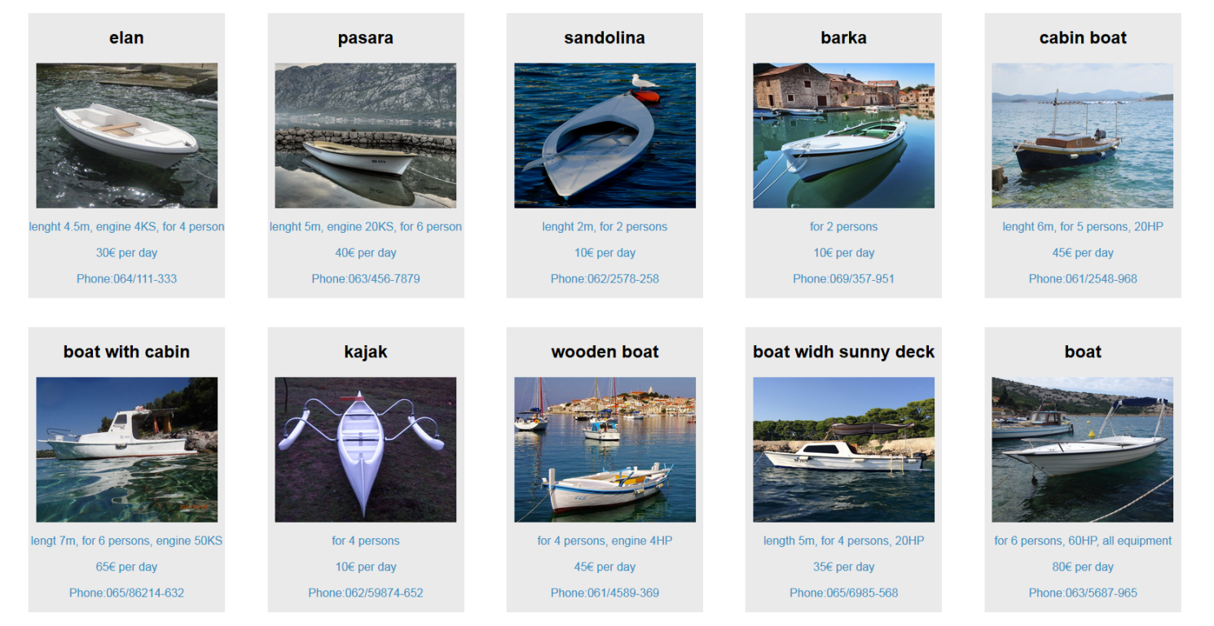

**Korišćene tehnologije**

Na ovom projektu je najviše korišćen PHP programski jezik, HTML5, CSS3 I JavaScript koji je korišćen za embedovanje Google map I slide-ra.

Glavna strana sajta je **index.php** u njoj se includuju svi ostali delovi dizajna samog sajta: head, header, navbar, slider, main, footer .

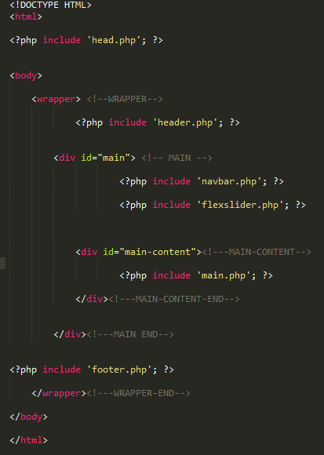

U fajlu **head.php** se nalaze definisana sva podešavanja za sajt, validacija da li internet browser ima instaliran JavaScript, JavaScript validacija za SING UP i LOGIN, link do CSS, link do font awesome servisa za ikone sociajnih mreža, JavaScript kod koji embeduje Google map i JavaScript za flexslider.

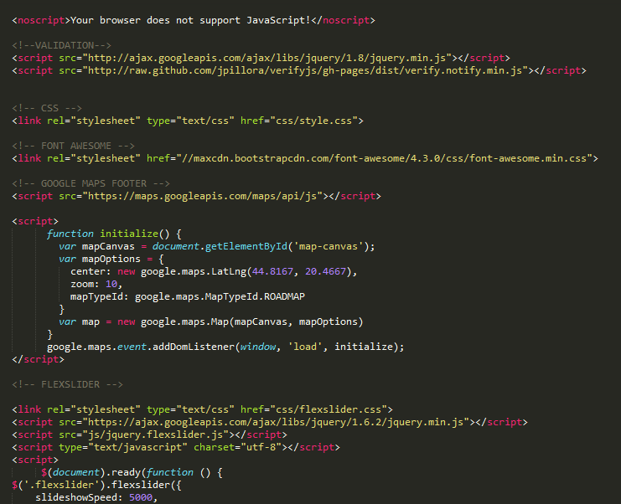

U fajlu **header.php** počinje sesija za login i logout

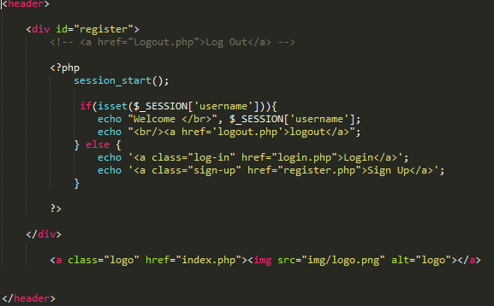  
**login.php** počinje sesija za logovanje i forma i konekcija za bazu i upit u bazu gde se u toku logovanja upit proverava identičan username I password.

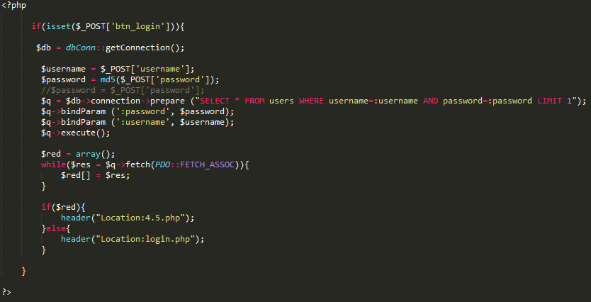

A **logout.php** se prekida sesija I user je izlogovan.

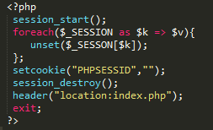

**register.php** u njemi se nalazi forma, konekcija na bazu **$db=dbConn::getConnection();** i upit koji se belezi u bazu u tabelu **boats.**

U fajlu **navbar.php** se nalazi glavna navigacija selog sajta koja se prikazuje na svakoj strani.

U fajlu **flexslider.php** se nalazi slike na glavnom slideru.

U fajlu **main.php** je includovan fajl **config.php** i konekcija ka bazi I upit za izlistavanje naziva kategorija I konekcija ka bazi I upit o četiri naizmenična oglasa.

U fajlu **config.php** se nalazi funkcija __autoload koja poziva klase koje su potrebne na odredjenim stranama a nalaze se u folderu CLASSES.

**Pregled aplikacije sa programerske strane**

**CLASSES**

U folderu **classes** se nalaze sve klase koje služe za rad i funkcionisanje sistema .

dbConn.php  
U ovom fajlu se nalazi klasa koja ima metode za otvaranje i izvršavanje zahteva ka bazi .   
Svi metodi su statički tako da mogu da rade bez instanciranja klase. Pozivanje metoda za otvaranje konekcije **getConnection** podrazumeva 4 parametra koji se nalaze u dbConn.php a to su SERVER,USER,PASSWORD,DATABASE koji moraju biti definisani .

Klasa sadrži metod ’Execute()’ koji šalje upit ka bazi.

__construct() – pravi objekte klase.  
  
fetchAll() – vraća iz baze sve čamce određene kategorije i sve čamce kojima je status različit od 0 tj da je 1 , što znači da su vidljivi i za korisnike i za admina . Ako čamac ima status 0 smatra se kao da nije vidljiv za ostale usere i posetioce, ali admin vidi u bazi.

Insert() – Ubacuje u bazu podataka novi čamac . Poziva se u administratorskom delu programa za dodavanje novog čamca.  
  
Delete() – Menja status određenog čamca u stanje nevidljivosti za korisnika , jer ne treba nikad brisati važne podatke iz baze podataka ...

status čamaca može biti:

0 – nevidljiv auto za korisnika ali za admin-a u bazi vidljiv   
1 – vidlji auto za korisnika i za admina na stranam sajta

**Korišćene klase:**

**boatsId.php**

Je klasa koja služi za rad sa slikama gde trazi poslednji Id slike iz foldera Images, tj yadni broj slike koji je zabeležen i vraća rezultat, koji se prosledjije fajlu **resizeImage.php** koji čuva sliku kao plus jedan u odnosu na poslednju.

**resizeImage.php**

Je klasa koja sluzi za rad sa slikama koja smanjuje veličinu slika I smešta ih u folder Images.

**dbConn.php**

Je singleton klasa koja služi za vezivanje sa bazom I poziva se na svakoj strani na kojoj je potrebno kodom

**$db = dbConn::getConnection();**

**Šema baze**

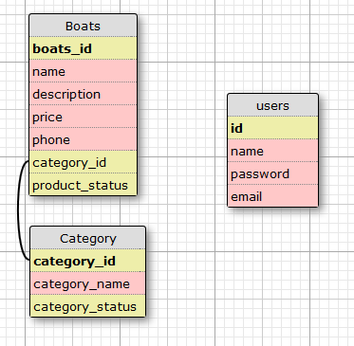

**Zaključak**

Cela ideja ovoj projekta je lako i brzo oglašavanje, postavljanje i iznajmljivanje svog oglasa, tj čamca po pristupačnim cenama za jedan dan.

Sa druge strane, da postoji sigurnost da čamac može da se iznajmi uz pratnji vlasnika tj skippera ili u svojoj režiji da možete organizovati svoje putešestvije.